Dane szacunkowe o rynku pracy województwa mazowieckiego

Wrzesień 2019 r.

# Liczba osób bezrobotnych

We wrześniu w urzędach pracy zarejestrowane było 123 279 osób bezrobotnych, to jest o 2 283 osoby mniej niż w poprzednim miesiącu oraz o 13 432 osoby mniej niż we wrześniu 2018 roku. Kobiety stanowiły 52,7% osób bezrobotnych.

Największa liczba bezrobotnych wystąpiła w miastach: Warszawa – 18 169 osób, Radom – 10 141 osób i Płock – 3 767 osób oraz w powiatach: radomskim – 8 763 osoby, wołomińskim – 5 368 osób i płockim –   
3 757 osób.

Najmniejszą liczbę bezrobotnych odnotowano w powiatach: łosickim – 630 osób, grójeckim – 866 osób, grodziskim – 935 osób, wyszkowski – 948 osób i białobrzeskim – 991 osób.

## Wykres 1. Liczba osób bezrobotnych w podregionach województwa mazowieckiego

## Wykres 2. Liczba osób bezrobotnych wg płci w podregionach województwa mazowieckiego

# Napływ i odpływ osób bezrobotnych

Do rejestru mazowieckich urzędów pracy włączono 15 733 osoby bezrobotne, a z ewidencji wyłączono   
18 016 osób, w tym z powodu:

- podjęcia pracy – 10 537 osób – 58,5% odpływu z bezrobocia;

- niepotwierdzenia gotowości do pracy – 3 434 osoby – 19,1% odpływu z bezrobocia;

- dobrowolnej rezygnacji ze statusu bezrobotnego – 1 238 osób – 6,9% odpływu z bezrobocia;

- rozpoczęcia stażu – 601 osób – 3,3% odpływu z bezrobocia;

- odmowy bez uzasadnionej przyczyny przyjęcia propozycji odpowiedniej pracy lub innej formy pomocy, w tym w ramach PAI – 374 osoby – 2,1% odpływu z bezrobocia.

## Wykres 3. Napływ i odpływ osób bezrobotnych w województwie mazowieckim

## Wykres 4. Główne powody wyrejestrowania z ewidencji osób bezrobotnych w województwie mazowieckim wg płci

# Osoby w szczególnej sytuacji na rynku pracy

Na koniec września 2019 r. – bezrobotni w szczególnej sytuacji na rynku pracy to osoby:

- długotrwale bezrobotne – 52,8% ogółu bezrobotnych (65 123 osoby);

- powyżej 50 roku życia – 27,3% ogółu bezrobotnych (33 706 osób);

- do 30 roku życia – 24,2% ogółu bezrobotnych (29 878 osób);

- posiadające co najmniej jedno dziecko do 6 roku życia – 18,4% ogółu bezrobotnych (22 731 osób);

- do 25 roku życia – 11,8% ogółu bezrobotnych (14 547 osób);

- niepełnosprawne – 5,1% ogółu bezrobotnych (6 276 osób);

- korzystające ze świadczeń z pomocy społecznej – 1,0% ogółu bezrobotnych (1 213 osób);

- posiadające co najmniej jedno dziecko niepełnosprawne do 18 roku życia - 0,2% ogółu bezrobotnych   
(283 osoby)

* dotyczy ogółu osób bezrobotnych w szczególnej sytuacji na rynku pracy

## Wykres 5. Udział osób w szczególnej sytuacji na rynku pracy wśród ogółu osób bezrobotnych w województwie mazowieckim

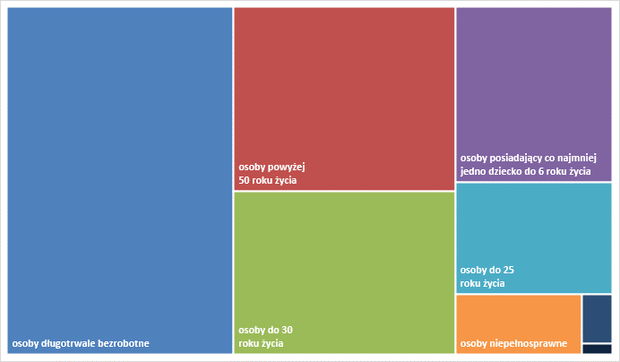

# Wolne miejsca pracy i miejsca aktywizacji

We wrześniu pracodawcy zgłosili do mazowieckich urzędów pracy 14 628 wolnych miejsc pracy i miejsc aktywizacji zawodowej, tj. o 1 496 (11,4%) miejsc więcej niż w poprzednim miesiącu. Większość zgłoszonych miejsc pracy to oferty pracy niesubsydiowanej (13 208 miejsc; 90,3%). Miejsc pracy subsydiowanej było o 114 miejsc więcej niż w poprzednim miesiącu.

## Wykres 6. Wolne miejsca pracy i miejsca aktywizacji zawodowej w województwie mazowieckim

## Wykres 7. Wolne miejsca pracy i miejsca aktywizacji zawodowej w podregionach woj. mazowieckiego

## Tabela 1. Struktura osób bezrobotnych (stan na koniec miesiąca/roku)

|  | Wrzesień 2018 r. | udział % | Sierpień 2019 r. | udział % | Wrzesień 2019 r. | udział % |
| --- | --- | --- | --- | --- | --- | --- |
| Osoby bezrobotne ogółem | 136 711 | 100,0 | 125 562 | 100,0 | 123 279 | 100,0 |
| kobiety | 72 440 | 53,0 | 67 081 | 53,4 | 64 926 | 52,7 |
| mężczyźni | 64 271 | 47,0 | 58 481 | 46,6 | 58 353 | 47,3 |
| Osoby poprzednio pracujące | 115 258 | 82,8 | 107 003 | 85,2 | 104 293 | 84,6 |
| Osoby dotychczas nie pracujące | 21 952 | 15,8 | 18 559 | 14,8 | 18 986 | 15,4 |
| Osoby zamieszkałe na wsi | 62 311 | 44,8 | 58 080 | 46,3 | 57 199 | 46,4 |
| Osoby z prawem do zasiłku | 20 710 | 15,1 | 21 306 | 17,0 | 20 194 | 16,4 |
| Osoby zwolnione z przyczyn zakładu pracy | 6 473 | 4,7 | 5 876 | 4,7 | 5 695 | 4,6 |
| Osoby w okresie do 12 miesięcy od dnia ukończenia nauki | 4 327 | 3,1 | 2 865 | 2,3 | 3 754 | 3,0 |
| Cudzoziemcy | 902 | 0,6 | 783 | 0,6 | 814 | 0,7 |